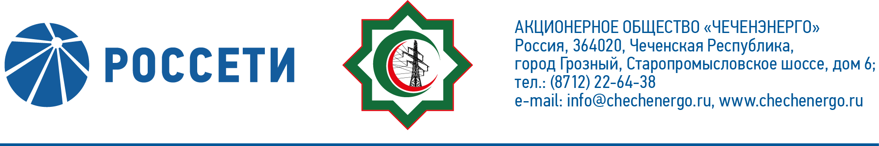
ПРОТОКОЛ №226

заседания Совета директоров АО «Чеченэнерго»

Дата проведения: 22 января 2021 года.
Форма проведения: опросным путем (заочное голосование).
Дата и время подведения итогов голосования: 22.01.2021 23:00.
Дата составления протокола: 25 января 2021 года.

Всего членов Совета директоров Общества – 6 человек.
В голосовании приняли участие (получены опросные листы):
Докуев Русланбек Саид-Эбиевич
Подлуцкий Сергей Васильевич
Пудовкин Александр Николаевич
Рожков Василий Владимирович
Амалиев Магомед Тюршиевич
В голосовании не принимал участия:
Шаптукаев Рустам Русланович
Кворум имеется.

ПОВЕСТКА ДНЯ:

- Об утверждении плана закупок АО «Чеченэнерго» на 2021 год.

Итоги голосования и решение, принятое по вопросу повестки дня:

Вопрос № 1: Об утверждении плана закупок АО «Чеченэнерго» на 2021 год.
Решение:
1. Утвердить план закупок АО «Чеченэнерго» на 2021 год согласно приложению 1 к настоящему решению Совета директоров Общества.
2. Единоличному исполнительному органу Общества при проведении закупочных процедур в 2021 году обеспечить не превышение лимитов расходов и объемов финансирования (в разрезе видов деятельности), предусмотренных утверждёнными бизнес-планом и инвестиционной программой Общества на соответствующий период с учетом ранее заключенных договоров.

Голосовали «ЗА»: Докуев Р.С.-Э., Подлуцкий С.В., Пудовкин А.Н., Рожков В.В., Амалиев М.Т.
«ПРОТИВ»: нет
«ВОЗДЕРЖАЛСЯ»: нет
Решение принято единогласно.

Приложение № 1 -  Приложение № 2 - | план закупок АО «Чеченэнерго» на 2021 год;  опросные листы членов Совета директоров, принявших участие в заседании.
Председатель Совета директоров Р.С.-Э. Докуев

Корпоративный секретарь Т.М. Гасюкова

